**Drasphone - skladací smartfón vo veľkosti švajčiarskeho nožíka**

PUBLIKOVANÉ PRED 1 DŇOM: 12.11.2015 /  [**REDAKCIA**](http://www.itnews.sk/vyhladavanie?author=Redakcia+),  **ČÍTANÍ:** 1381

[**vytlačiťposlať e-mailom**](http://www.itnews.sk/spravy/spotrebna-elektronika/2015-11-12/c172460-drasphone-skladaci-smartfon-vo-velkosti-svajciarskeho-nozika)[**ohodnotiť**](http://www.itnews.sk/spravy/spotrebna-elektronika/2015-11-12/c172460-drasphone-skladaci-smartfon-vo-velkosti-svajciarskeho-nozika#article_rating)

[**inShare**](javascript:void(0);)

**Na jed­nej stra­ne veľ­ká ob­ra­zov­ku, na stra­ne dru­hej kom­pak­tné roz­me­ry. Aj tak­to by sa dal opí­sať no­vý kon­cept smar­tfó­nu Dras­pho­ne.**

Kla­sic­ké veľ­kos­ti dis­ple­jov na te­le­fó­noch bu­dú mož­no už čoch­ví­ľa pre­žit­kom. No­vin­ka Dras­pho­ne to­mu­to nas­ved­ču­je. Ide to­tiž o kom­pakt­ný skla­da­cí smar­tfón s flexibil­ným dis­ple­jom.

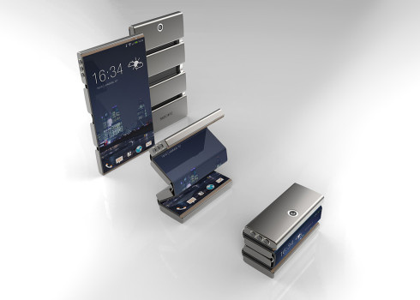

Vďa­ka svo­jej ohyb­nos­ti je mož­né Dras­pho­ne zlo­žiť až na tre­ti­no­vú veľ­kosť, pop­ri tom si však te­le­fón za­cho­vá­va mo­der­ný až luxus­ný di­zajn. Po zlo­že­ní by ne­mal byť väč­ší ako švaj­čiarsky skla­da­cí no­žík. Nao­pak, po je­ho roz­lo­že­ní do­siah­ne ob­ra­zov­ka smar­tfó­nu veľ­kosť 5-6 pal­cov. Uh­la­de­ný do­jem za­ria­de­nia eš­te viac umoc­ňu­je ko­vo­vé te­lo.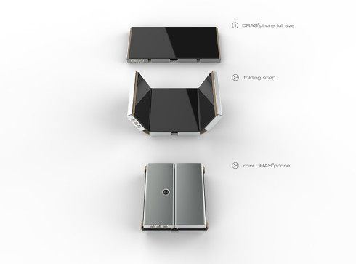

Na­priek svo­jej ohyb­nos­ti je Dras­pho­ne schop­ný sní­mať si­lu tla­ku a pod­ľa to­ho rea­go­vať na prí­ka­zy. Op­ro­ti iP­ho­nu má však do­ty­ko­vé sen­zo­ry až za dis­ple­jom. To, či sa na je­ho vý­ro­bu reál­ne po­duj­me niek­to­rý z vý­rob­cov, uká­že až bu­dúc­nosť.